**GELECEĞİ PLANLAMA**

**ORTAOKUL DÜZEYİ SINIF ETKİNLİĞİ**

**ETKİNLİĞİN ADI: GELECEK HELİKOPTERİ**

|  |  |
| --- | --- |
| **Hedef** | Geleceği Planlama |
| **Süre** | 1 ders saati |
| **Hedef kitle ve kademe** | Ortaokul |
| **Materyaller** | Kalem, Silgi Ek-1 |
| **Uygulayacak Kişi** | Psikolojik Danışman veya Sınıf Rehber Öğretmeni |
| **Hazırlayanlar** | Kilis MEM Yerel Hedef İçerik Hazırlama Komisyonu; Ebru ELMAS, Ecem ERGÜLEN**,** Seda TOSUN, Vakıf DOKUMACI, Yusuf YAMAKOĞLU, Zeynep DUMAN, |

**Süreç:**

* Psikolojik danışman;

**“Sevgili öğrenciler, bugün sizlerle bir etkinlik yapacağız. Öncelikle sizlerin “geleceği planlama” deyince aklınıza nelerin geldiğini merak ediyorum. Acaba geleceği planlamak size ne ifade ediyor?”** diye sorar. Öğrencilerden öncelikle gönüllü olanlardan cevapları alır.

* Verilen cevaplar doğrultusunda psikolojik danışman öğrencilere “geleceği planlama” kavramı hakkında bilgi verir. Psikolojik Danışman;

**“Gelecek bazen bize belirsiz geldiği için bizde kaygı, korku yaratan bir kavram olabilir. Geleceğe yönelik plan yapmak bu belirsizliği biraz daha azaltacağı için kaygı ve korkularımız biraz daha azalacaktır. Çünkü yol haritamızı biliyor olacağız. Geleceği planlamak, bugün ve sonrası için olan zaman diliminde kendimizi tanıyarak koyacağımız hedeflere ulaşmamız için planlı programlı bir şekilde ilerlemektir.”** der.

* Psikolojik danışman;

**“Sevgili öğrenciler, plan yapmanın hayatımızda neleri değiştireceği, bize ne gibi fayda sağlayacağı hakkında fikirleriniz nelerdir?”** diye sorar. Psikolojik danışman öncelikle gönüllü öğrencilerden cevapları aldıktan sonra **“ Sevgili öğrenciler, plan yapmak hayatımızı düzene soktuğu için belirsizliğimizi ve kaygılarımızı azaltır. Planlı ve verimli çalışmak hedeflerimize daha hızlı ulaşmamızı sağlar. Böylelikle motivasyonumuz artar. Planlı çalışmak, verimimizi arttırır. Hayallerimize daha planlı ve verimli ilerlemek özgüvenimizi artırır.”** diyerek plan yapmanın önemini vurgular.

* Psikolojik Danışman, plan yapmanın önemini vurguladıktan sonra kısa, orta, uzun vadeli planların açıklamasını yapar. Psikolojik Danışman;

**“Plan yapmanın önemini anladık. Belirleyeceğimiz planlarımız kısa, orta ve uzun vadede olmalıdır. Kısa vadeli planlarımız 1 hafta-10 günü kapsayabilir. Örneğin; hafta sonu gireceğimiz sınavda başarılı olmak için düzenli çalışmak ve ders çalışma programı hazırlamak. Orta vadeli planlarımız 1 ay-1 yıl arasını kapsayabilir. Örneğin; karne notlarımı yükseltmek ve takdir belgesi almak için gerekli çalışma planını yapmak. Uzun vadeli planlarımız 1-3 yıl arasını kapsayabilir. Örneğin; fen lisesini kazanmak için LGS ye çalışma planı yapmak ve çalışmaya başlamak.”**

* Psikolojik danışman öğrencilere Ek-1 formunu dağıtır. Psikolojik Danışman;

**“Sevgili öğrenciler, Ek-1 formunda *Gelecek Helikopteri* bulunmaktadır. Helikopterimiz geleceğe uçmaktadır. Geleceğe giderken plan yapmanın önemi hakkında sizlerle konuşmuştuk. Gelecek helikopterimizin de bir rotası vardır. İlk rotamız *kısa vadeli planlar adası*, 2. Rotamız *orta vadeli planlar adası*, 3. Rotamız *uzun vadeli planlar adası*. Helikopterimizin de bir pilotu vardır. Gelecek helikopterimizin pilotu sizlersiniz. Helikopterimizi bu adalara uçurabilmemiz için pervaneleri çalıştırabilmemiz gerekmektedir. Ancak pervaneler çalışır ve dönerse helikopterimiz adalarımıza uçabilir. Adalarımız gelecek planlarımızı, helikopterimizin pervaneleri de planlarımıza ulaşabilmemiz için gerekli özellikler ve koşulları temsil etmektedir. Şimdi gelecek planlarımızı adalara, bu planları gerçekleştirebilmemiz için gerekli özelliklerimiz ve hedeflerimize ulaşmak için yapmamız gerekenleri de Ek-1 formundaki tabloya yazmanızı istiyorum.”** der ve öğrencilere yazmaları için 5 dk zaman verir. Daha sonra öncelikle öğrencilerden gönüllü olanlardan yazdıklarını okumalarını ister.

* Psikolojik Danışman;

**“ Sevgili öğrenciler, hepimiz kısa-orta-uzun vadeli planlarımızın neler olduğunu ve bu planlarımızı gerçekleştirmek için gerekli özelliklerimizi ve yapmamız gerekenleri fark ettik. Helikopteri adalara pilotun uçurduğunu, rotayı pilotun çizdiğini biliyoruz. Planlarımızı gerçekleştirirken, kendimize hedefler belirlerken ve hayallerimizi gerçekleştirirken karar mekanizması öncelikle biz olmalıyız. Planlarımızı yaparken, hedeflerimizi koyarken öncelikle kendimizi tanımalıyız. İlgi, yetenek ve değerlerimizi, kişisel özelliklerimizi bilmek gelecek planı yaparken bize yardımcı olmaktadır. Bu etkinlikte gelecek planı oluşturmamızı, plan ve hedeflerimizi belirlerken sorumluluğun bize ait olduğunu ve bu süreçte kendimizi tanımanın önemini anladık.**” der ve ekinliği sonlandırır.

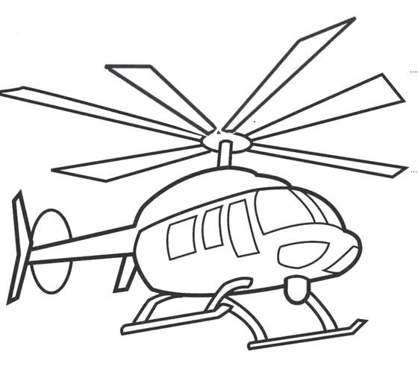

1

. Rota

. Rota

2

3

. Rota

Kısa Vadeli Gelecek Adası

Orta

V

adeli

G

elecek Adası

Uzun Vadeli Gelecek Adası

Kısa vadeli planlarım

için

gerekli kişisel özelliklerim ve

yapmam gerekenler

Orta vadeli planlarım için

gerekli kişisel özelliklerim ve

yapmam gerekenler

Uzun vadeli planlarım için

gerekli kişisel özelliklerim ve

yapmam gerekenler

Ek

-

1